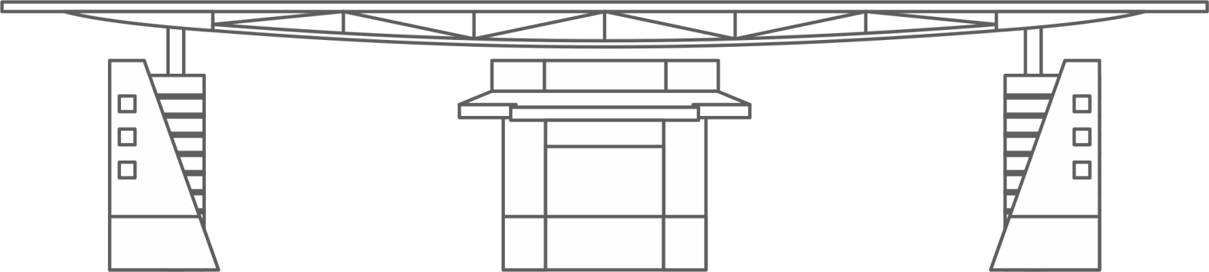

精彩瞬间

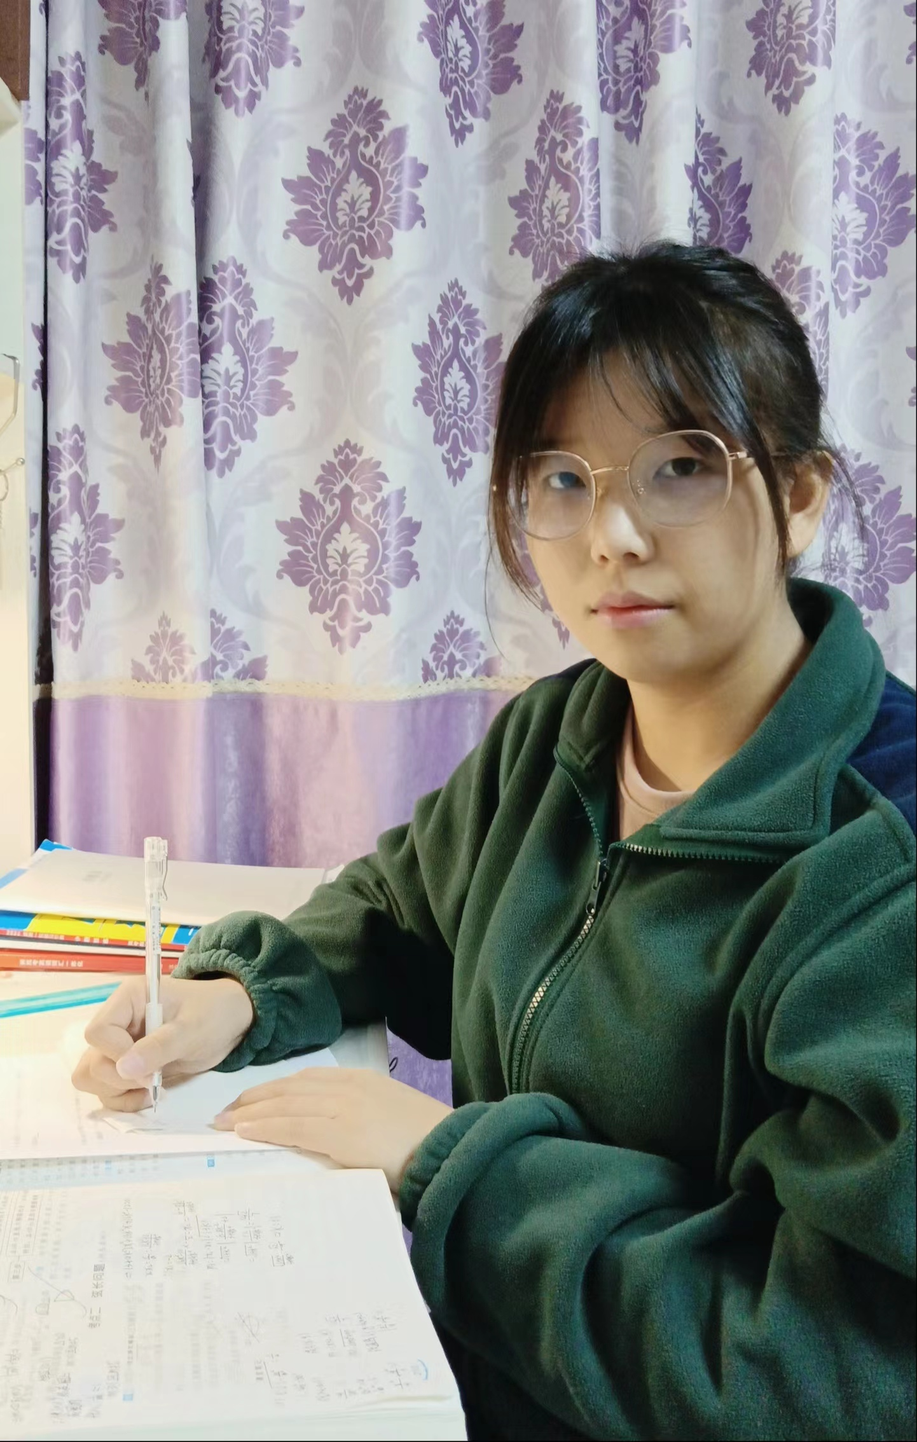**明****年此日青云去，却笑人间举子忙。**

星光闪烁（获奖感言）

星语心愿

（获奖感言）

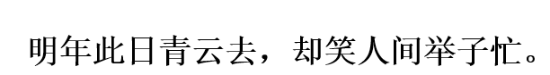

|  |  |  |  |
| --- | --- | --- | --- |
| 月 份 | 班 级 | 学生姓名 | 推荐老师 |
|  | 三（4） | 陈雨微 | 王彩霞 |
| 推荐为 勤 奋 之星 | | | |

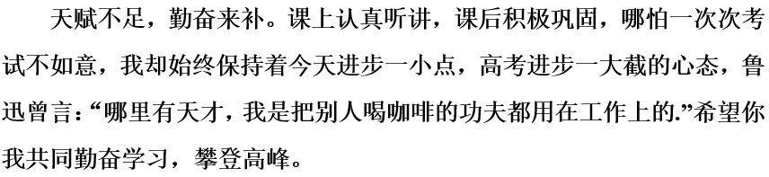

闪 光 之 星 推 荐 表